Site 1: [Elementus (elementusconsultoria.com)](https://elementusconsultoria.com/)

Inspeção em: botão de “SAIBA MAIS”

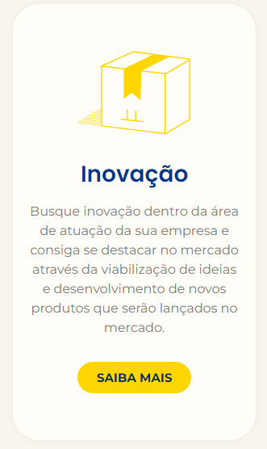

Código: <a href="https://elementusconsultoria.com/inovacao" class="elementor-button-link elementor-button elementor-size-sm elementor-animation-grow" role="button"> <span class="elementor-button-content-wrapper"> <span class="elementor-button-text">SAIBA MAIS</span> </span> </a>

Caminho em JavaScript: document.querySelector("#servicos > div.elementor-container.elementor-column-gap-default > div > div > div > div > section > div > div > div.elementor-column.elementor-col-33.elementor-inner-column.elementor-element.elementor-element-055bfd7 > div > div > div.elementor-element.elementor-element-baaee4a.elementor-align-center.elementor-widget.elementor-widget-button > div > div > a")

Finalidade do botão: levar a uma nova página que irá detalhar de forma mais profunda sobre os serviços da empresa de consultoria em questão.

Site 2: [Meu INSS](https://meu.inss.gov.br/#/login)

Inspeção em: “Entrar com gov.br”

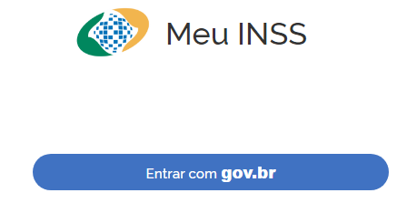

Código: <span class="MuiButton-label"><div class="MuiBox-root jss22 jss13">Entrar com <strong class="jss5">gov.br</strong></div></span>

Caminho em JavaScript: document.querySelector("#root > div > div.jss7 > div.jss17 > main:nth-child(2) > div > div > div > form > button > span > div > strong")

Finalidade do botão: tornar possível que o usuário realize o login por meio de uma interface com um outro site a nível federal que coleta e armazena as informações de todos os cidadãos.